# 텐서 플로우 설치 과정

## 파이썬, 파이참은 이전 과제에서 설치 했음

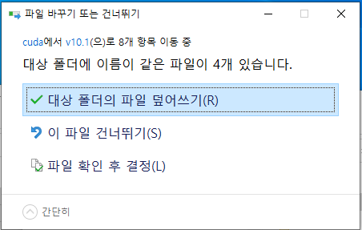

## OpenCV 설치

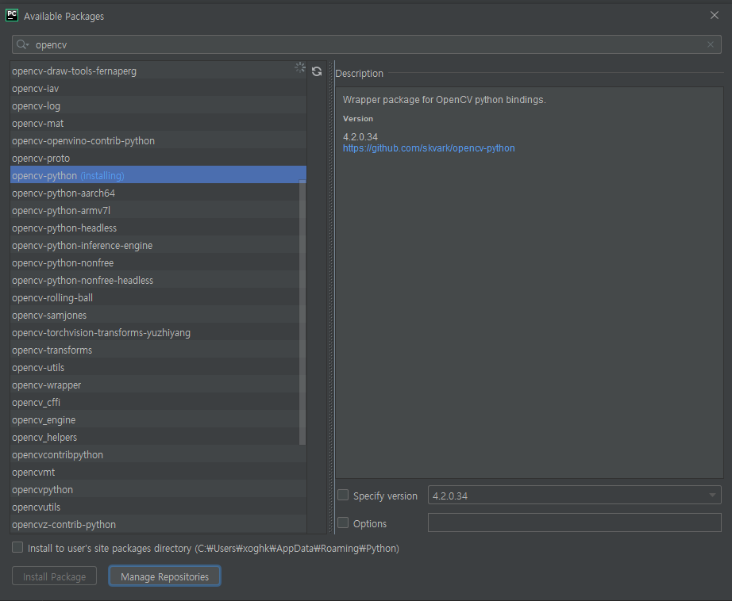

## Matplotlib 설치

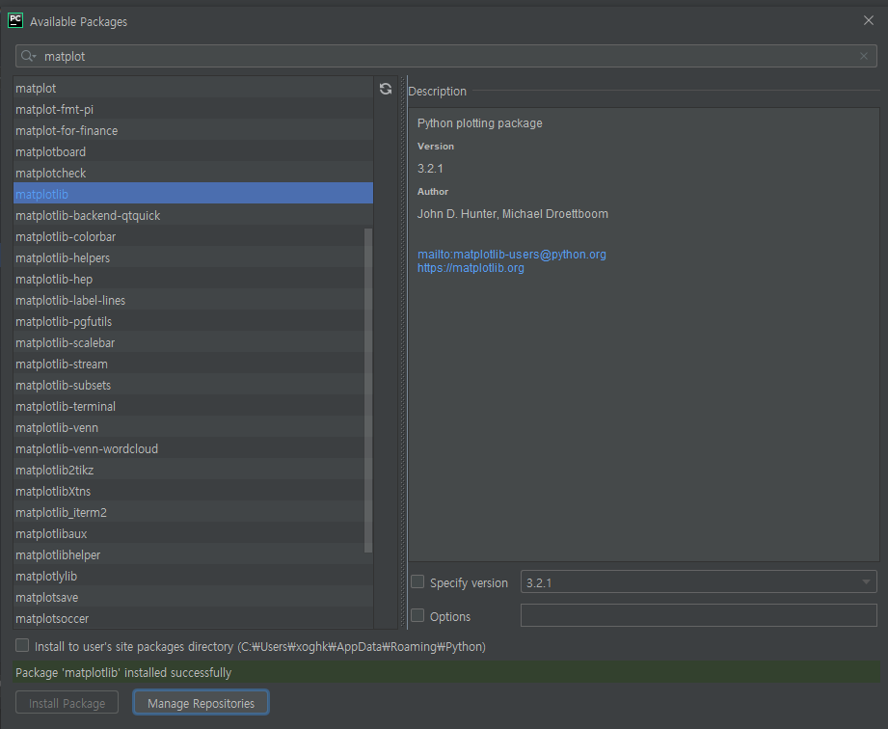

## 설치 완료

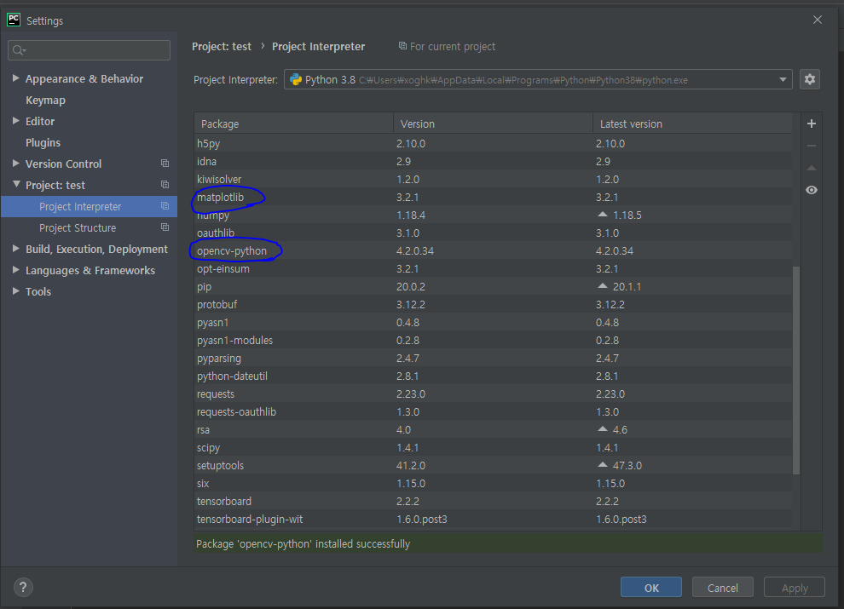

# 컴퓨터 비전 실습

## 실행 결과

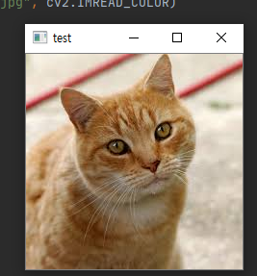

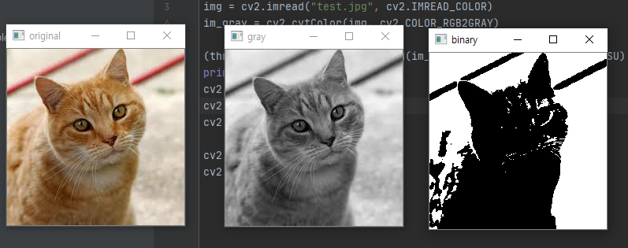

## 느낀점

OpenCV라는 것이 어려울 것이라고 생각했는데 물론 기초단계여서 그런 것도 있겠지만, 함수 몇 개를 호출해서 흑백이나 바이너리로 이미지 변형 하는 것이 매우 간단해서 놀랬다. 저번 컴퓨터 그래픽스를 했을 때 손수 흑백이나 바이너리 변환 코드를 만들었던 것도 떠올랐다.